
หน่วยการเรียนรู้ที่ 2 จังหวะและการร้องเพลง

แผนการจัดการเรียนรู้ที่ 8 การร้องเพลงประกอบจังหวะ

ชั้นประถมศึกษาปีที่ 1 เวลา 1 ชั่วโมง

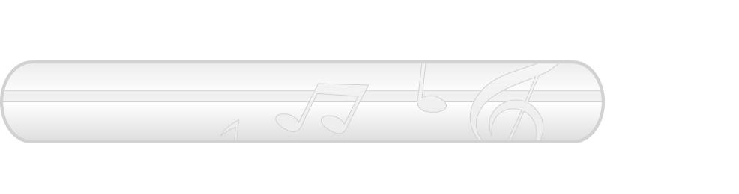
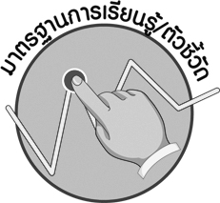

มาตรฐานการเรียนรู้/ตัวชี้วัด

มาตรฐานการเรียนรู้
ศ 2.1 เข้าใจและแสดงออกทางดนตรีอย่างสร้างสรรค์ วิเคราะห์ วิพากษ์วิจารณ์คุณค่าดนตรี ถ่ายทอดความรู้สึก ความคิดต่อดนตรีอย่างอิสระ ชื่นชม และประยุกต์ใช้ในชีวิตประจำวัน
ตัวชี้วัด
ศ 2.1 ป.1/2 บอกลักษณะของเสียงดัง-เบา และความช้า-เร็วของจังหวะ
ศ 2.1 ป.1/3 ท่องบทกลอน ร้องเพลงง่าย ๆ
ศ 2.1 ป.1/4 มีส่วนร่วมในกิจกรรมดนตรีอย่างสนุกสนาน
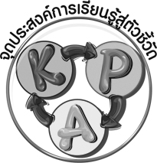
จุดประสงค์การเรียนรู้สู่ตัวชี้วัด

1. อธิบายประโยชน์ของจังหวะต่อการร้องเพลง (K)
2. ร้องเพลงประกอบจังหวะได้ถูกต้อง (P)

3. ชื่นชมผู้อื่นที่ร้องเพลงได้ถูกต้องไพเราะ (A)

สาระสำคัญ

การใช้จังหวะประกอบการร้องเพลง จะช่วยให้เรารู้สึกและเข้าใจอารมณ์ของเพลงนั้น และสามารถ ร้องเพลงได้ถูกต้องไพเราะมากขึ้น

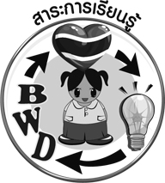
สาระการเรียนรู้

การร้องเพลงประกอบจังหวะ


คุณลักษณะอันพึงประสงค์
มุ่งมั่นในการทำงาน
ตัวชี้วัดที่ 6.1 ตั้งใจและรับผิดชอบในการปฏิบัติหน้าที่การงาน

สมรรถนะสำคัญของผู้เรียน

ความสามารถในการคิด
ชิ้นงานหรือภาระงาน (หลักฐาน ร่องรอยแสดงความรู้)
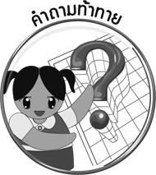
- แผนภาพความคิดประโยชน์ของจังหวะต่อการร้องเพลง

คำถามท้าทาย


- การร้องเพลงประกอบจังหวะอยู่เสมอมีประโยชน์ต่อตนเองอย่างไร

การจัดกิจกรรมการเรียนรู้

1. ครูนำภาพปูดำมาติดไว้บนกระดานแล้วใช้คำถามเพื่อให้นักเรียนร่วมกันสนทนา ดังนี้
- ภาพที่นักเรียนเห็นคือภาพอะไร (ตัวอย่างคำตอบ ภาพปูดำ)
- ปูดำมีรูปร่าง ลักษณะเป็นอย่างไร (ตัวอย่างคำตอบ มีตา 2 ข้าง มีขา 8 ขา มีก้าม 2 ก้าม มีตัวอยู่ตรงกลาง)
- นักเรียนจะพบปูดำได้ในบริเวณใดบ้าง (ตัวอย่างคำตอบ แหล่งน้ำต่าง ๆ)
จากนั้นครูคัดเลือกผู้แทนนักเรียน จำนวน 5 คน ออกมาแสดงบทบาทสมมุติการเดินของปูดำที่
หน้าชั้นเรียนให้เพื่อน ๆ ดู
2. ครูนำแผนภูมิเพลงจับปูดำมาติดไว้บนกระดาน ดังนี้
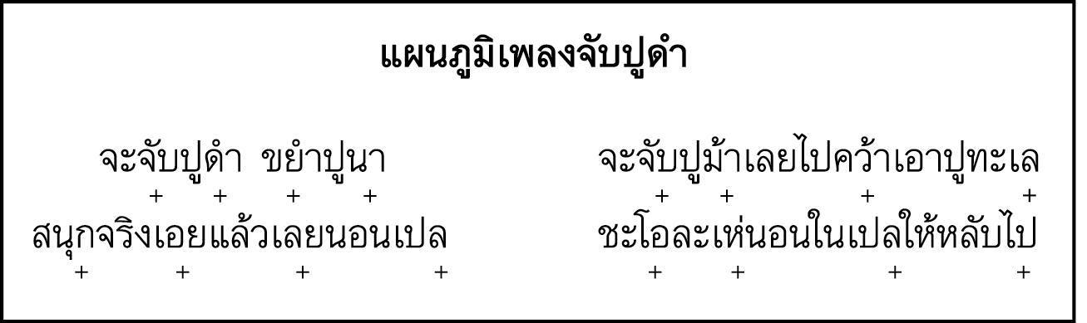

และครูพานักเรียนอ่านเนื้อเพลงจับปูดำทีละท่อนจำนวน 2 รอบ จากนั้นฝึกให้นักเรียนอ่านประกอบกับจังหวะการเคาะของครูจำนวน 3 รอบหรือจนนักเรียนอ่านได้คล่องถูกต้องพร้อมเพรียงกัน แล้วครูพานักเรียนร้องเพลงจับปูดำตามจังหวะเคาะ (+) จนทุกคนสามารถร้องได้ถูกต้อง จากนั้นครูสาธิตการแสดงท่าทางประกอบเพลงจับปูดำให้นักเรียนดู 1 รอบ
3. ให้นักเรียนแบ่งกลุ่ม กลุ่มละ 5 คน แล้วให้แต่ละกลุ่มร่วมกันออกแบบท่าทางประกอบการ
ร้องเพลงจับปูดำและฝึกซ้อมจนทุกคนในกลุ่มทำได้ถูกต้องสวยงามพร้อมเพรียงกัน จากนั้นครูให้นักเรียนแต่ละกลุ่มออกมาทำการแสดงให้เพื่อนและครูดูทีละกลุ่ม แล้วให้แต่ละกลุ่มแสดงความชื่นชมการแสดงของเพื่อน
จนครบทุกกลุ่ม
4. ครูและนักเรียนร่วมกันสนทนาเกี่ยวกับประโยชน์ของจังหวะต่อการร้องเพลง แล้วครูนำคำตอบ
ที่ได้มาเขียนสรุปเป็นแผนภาพความคิดบนกระดานดังตัวอย่างต่อไปนี้

เป็นที่ชื่นชมของผู้ที่ได้รับฟังเพลง

ประโยชน์ของจังหวะต่อการร้องเพลง

ร้องเพลงได้ถูกต้องพร้อมเพรียงกัน

ร้องเพลงได้ไพเราะขึ้น

ทำให้เราเข้าใจอารมณ์ของเพลงดีขึ้น

5. ให้นักเรียนและครูร่วมกันสรุปความรู้ ดังนี้
- การใช้จังหวะประกอบการร้องเพลง จะช่วยให้เรารู้สึกและเข้าใจอารมณ์ของเพลงนั้น และสามารถร้องเพลงได้ถูกต้อง ไพเราะมากขึ้น
6. ให้นักเรียนร่วมกันแสดงความคิดเห็น โดยครูใช้คำถามท้าทาย ดังนี้
- การร้องเพลงประกอบจังหวะอยู่เสมอมีประโยชน์ต่อตนเองอย่างไร

การจัดบรรยากาศเชิงบวก

- ร้องเพลงประกอบจังหวะอย่างอิสระ


สื่อการเรียนรู้

1. ภาพปูดำ
2. แผนภูมิเพลงจับปูดำ
3. การแสดงบทบาทสมมุติ
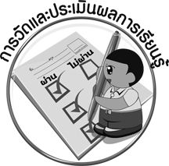
4. การแสดงท่าทางประกอบเพลง
การวัดและประเมินผลการเรียนรู้

1. วิธีการวัดและประเมินผล
1.1 สังเกตพฤติกรรมของนักเรียนในการเข้าร่วมกิจกรรม
1.2 สังเกตพฤติกรรมของนักเรียนในการเข้าร่วมกิจกรรมกลุ่ม
2. เครื่องมือ
2.1 แบบสังเกตพฤติกรรมการเข้าร่วมกิจกรรม
2.2 แบบสังเกตพฤติกรรมการเข้าร่วมกิจกรรมกลุ่ม
3. เกณฑ์การประเมิน
3.1 การประเมินพฤติกรรมการเข้าร่วมกิจกรรม
ผ่านตั้งแต่ 2 รายการ ถือว่า ผ่าน
ผ่าน 1 รายการ ถือว่า ไม่ผ่าน
3.2 การประเมินพฤติกรรมการเข้าร่วมกิจกรรมกลุ่ม
คะแนน 9-10 ระดับ ดีมาก
คะแนน 7-8 ระดับ ดี
คะแนน 5-6 ระดับ พอใช้
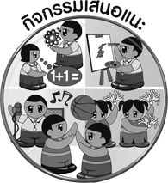
คะแนน 0-4 ระดับ ควรปรับปรุง
กิจกรรมเสนอแนะ

1. ให้นักเรียนแบ่งกลุ่มออกเป็น 5 กลุ่ม กลุ่มละเท่า ๆ กัน แล้วให้แต่ละกลุ่มเลือกเพลงประจำกลุ่มมา 1 เพลง พร้อมคิดท่าทางประกอบเพลง จากนั้นฝึกซ้อมท่าทางจนถูกต้องพร้อมเพรียงกันและออกมาแสดง
ให้เพื่อนและครูดูทีละกลุ่มจนครบทุกกลุ่ม
2. ให้นักเรียนวาดภาพปูดำในจินตนาการของตนเองพร้อมทั้งตกแต่งให้สวยงาม แล้วนำผลงานที่ดี 10 ชิ้น ไปจัดป้ายนิเทศ
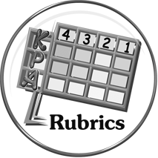
การประเมินผลตามสภาพจริง (Rubrics)

การประเมินกิจกรรมนี้ให้ผู้สอนพิจารณาจากเกณฑ์การประเมินผลตามสภาพจริง (Rubrics)
เรื่อง ท่องบทกลอนร้องเพลงง่าย ๆ

ตัวชี้วัด 1. ท่องบทกลอนร้องเพลงง่าย ๆ (ศ 2.1 ป.1/3)
2. มีส่วนร่วมในกิจกรรมดนตรีอย่างสนุกสนาน (ศ 2.1 ป.1/4)

เกณฑ์การประเมิน | ระดับคะแนน
เกณฑ์การประเมิน | 4 | 3 | 2 | 1
ท่องบทกลอน ร้องเพลงง่าย ๆ | ท่องบทกลอน ร้องเพลงง่าย ๆได้ด้วยตนเอง โดยครูไม่ต้องแนะนำและสามารถไปฝึกซ้อมให้ผู้อื่นได้ | ท่องบทกลอน ร้องเพลงง่าย ๆได้โดยครูแนะนำบ้าง และสามารถแนะนำผู้อื่นได้ | ท่องบทกลอน ร้องเพลงง่าย ๆ ได้ โดยครูแนะนำอย่างใกล้ชิด และสามารถแนะนำผู้อื่นได้ | ท่องบทกลอน ร้องเพลงง่าย ๆ แต่ไม่สามารถแนะนำผู้อื่นได้

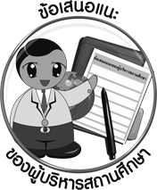
ข้อเสนอแนะของผู้บริหารสถานศึกษา

________________________________________________________________________________________________________________________________________________________________________________________________________________________________________________________________________________________________________________________________________________________________________________________________________________________________________________________________________________________________________________________________________________________________________________________________________________________________________________________________________________________________________________________________________________________________________________________________________________________________________________________________________________________________________________________________________________________________________________________________________________________________________________________________________________________________________________________________________________________________________________________________________________________________________________________________________________________________________________________________________________________________________________________________________________________________________________________________________________________________________________________________________________________________________________________________________________________________________________________________________________________________________________________________________________________________________________________________________________________________________________________________________________________________________________________________________________________________________________________________________________
________________________________________________________________________________________________________________________________________________________________________________________________________________________________________________________________________________________________________________________________________________________________________________________________________________________________________________________

ลงชื่อ__________________ (ผู้บริหารสถานศึกษา)
(__________________)
_____/_____/_____
บันทึกหลังการสอน

ผลการจัดการเรียนการสอน
________________________________________________________________________________________________________________________________________________________________________________________________________________________________________________________________________________________________________________________________________________________________________________________________________________________________________________________
________________________________________________________________________________________

ปัญหา/อุปสรรค
________________________________________________________________________________________________________________________________________________________________________________________________________________________________________________________________________________________________________________________________________________________________________________________________________________________________________________________________________________________________________________________________________________

แนวทางแก้ไข
________________________________________________________________________________________________________________________________________________________________________________________________________________________________________________________________________________________________________________________________________________________________________________________________________________________________________________________________________________________________________________________________________________

ลงชื่อ__________________ (ผู้บันทึก)
(__________________)
_____/_____/_____

